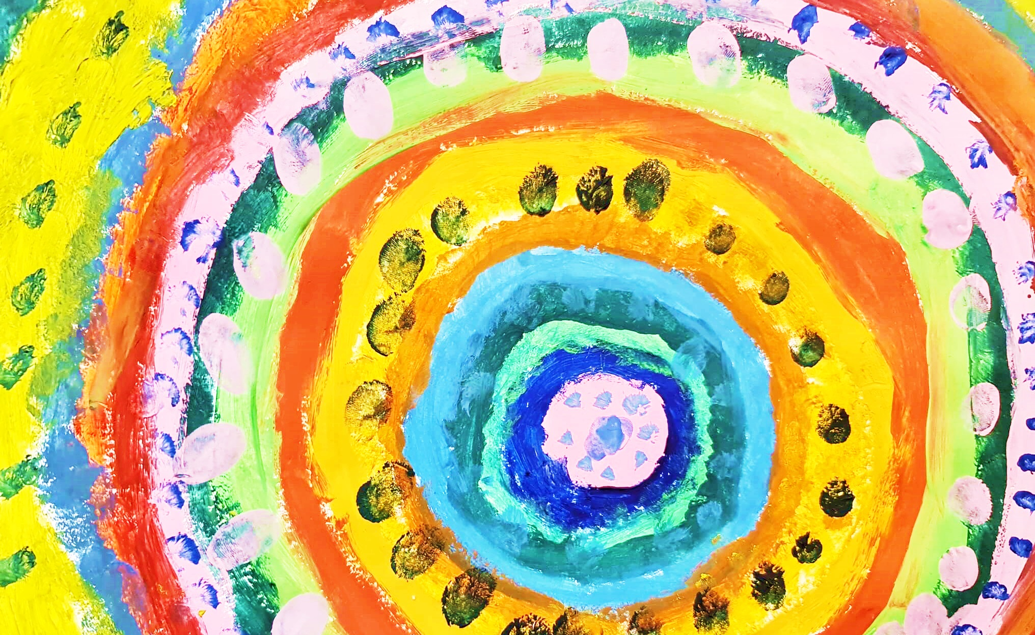

MIĘDZYNARODOWY PROJEKT EDUKACYJNY
KREATYWNE PRACE PLASTYCZNE
III EDYCJA

CERTYFIKAT
Otrzymuje
Zespół Szkolno – Przedszkolny
w Czerminie
klasa 2b
nauczyciel prowadzący:
mgr Danuta Mazur

autorka projektu
Beata Grzeszczuk-Nędza
www.kreatywnepraceplastyczne.blogspot.com

Rok szkolny 2022/23
Patroni projektu
